**极昼区正午太阳高度和子夜太阳高度公式的证明**

### 极昼区（极点和出现极昼的最低纬度之间的地区）正午太阳高度和子夜太阳高度公式的证明

极昼区的正午太阳高度角（H）和子夜太阳高度角（H最小）可用下满公式求得。

H=90°-（α－β）

H最小＝α＋β－90°

（α为当地纬度。β为当天太阳直射点的纬度）

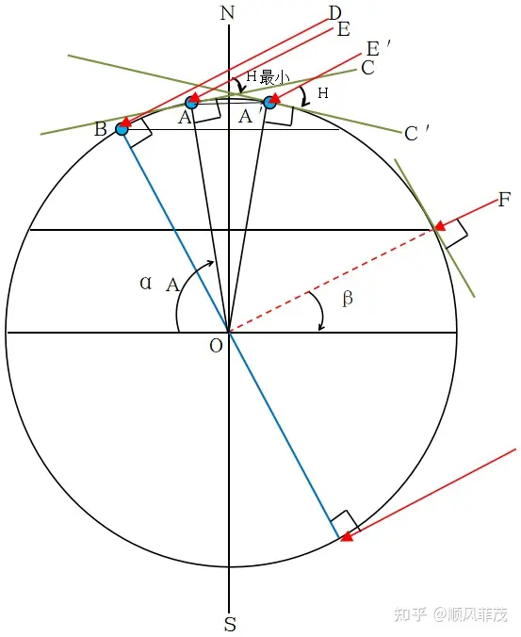

**推导方法：地球剖面图法**

证明：（１）如图所示，由太阳光直射点光线的延伸线与地心相交可知，直射点纬度为β，Ｈβ＝90°，

∵ＡＥ∥ＯＦ（太阳光线平行）

∴∠ＥＡＯ＋∠ＡＯＦ＝180°．．．①（同旁内角互补）

又∵ＡＣ是Ａ点的地平线，ＡＣ⊥ＡＯ

　∴∠ＥＡＯ＝90°＋Ｈ最小　．．．②

∵∠ＡＯＦ＋β＋αＡ＝180°　　即∠ＡＯＦ＝180°－αA－β．．．③

将②③带入①，得　90°＋Ｈ最小＋180°－αA－β＝180°

即：Ｈ最小＝αA＋β－90°

（２）∵A′E′∥ＯＦ（太阳光线平行）

　　　∴∠E′A′O＋∠A′OF=180°...①（同旁内角互补）

又∵A′C′是A′点的地平线，A′C′⊥A′O,

∴∠E′A′O=90°+H ...②

∵∠A′OF=αA′-β ...③

将②③带入①，得 90°+H+αA′-β=180°

即：H=90°-（αA′-β）

南半球出现极昼时，极昼区的正午太阳高度角（H）和子夜太阳高度角（H最小）的求法与北半球类似。

依据上述公式还可以推出：

1. 极地点极昼时，

H=H最小=β；

2. 正好发生极昼的地区的纬度与β为同半球且互为余角，

H最小=0°，H=2β。

3. 极昼区的最小（子夜）太阳高度+正午太阳高度=直射点纬度的2倍，

H最小+H=2β

【小试牛刀】

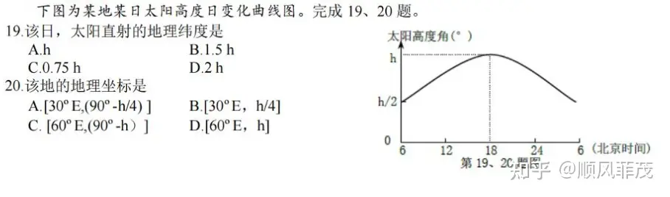

19.

答案:C

解析：由图可知，该日位于极昼区，全天太阳位于地平线以上，

根据极昼区的最小（子夜）太阳高度+正午太阳高度=直射点纬度的2倍可知，

设太阳直射点纬度为β，

h/2+h=2β

即β=0.75h

20.

答案：A

解析：

由图可知，该地该地正午12时太阳高度最大的时间对应的北京时间18点，因此该地与北京时间（120°E）时间差6小时，由此推导出两地经度差15°*6=90°，由于该地地方时晚于北京时间，即该地经度为30°E.

假设该地纬度为x,由19题得出β=0.75h; 结合正午太阳高度角计算公式

可得：h=90°-（x-0.75h）

x-0.75h=90°-h

x=90°-h/4